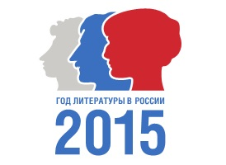 | ГКУКВО «Волгоградская областная детская библиотека»  Пресс-релиз

Online-встреча читателей Волгоградской областной детской библиотеки и Орловской областной детской библиотеки имени М.М. Пришвина «Великий май, победный май…»
Дата проведения мероприятия – 5 мая 2015 г.
Место проведения: ГКУКВО «Волгоградская областная детская библиотека» (ул. Рокоссовского, 48)
Время проведения – 14.00

В рамках долгосрочного библиотечного проекта «Нас вновь объединит Победа», стартовавшего в ноябре 2014 года, 5 мая, накануне 70-й годовщины Победы в Великой Отечественной войне, юных волгоградцев читателей Волгоградской областной детской библиотеки ждет встреча со сверстниками из Орла – Города воинской славы, города первого победного салюта.
Гости мероприятия совершат виртуальные путешествия по памятникам и памятным местам двух городов, познакомятся с историей Великих сражений и Великих Побед, нашедших свое отражение в самых разных скульптурах и мемориальных комплексах.
Для участников встречи подготовлен ряд поэтических композиций и музыкальных номеров.

По организационным вопросам обращаться:
Голятина Светлана Михайловна, зав. отделом обслуживания учащихся 5-9-х классов ВОДБ (тел. 37-72-38, 8-909-387-73-34)

